13

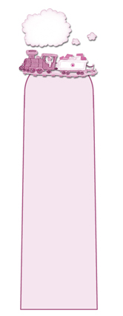
溝蓋下的海棠││永遠的贏家
可 白
我家門前有一條排水溝，水溝上有一個四方形的鏤空鐵蓋。下雨天，路邊的積水就從這個地方排進溝裡。
不久前，我停放摩托車的時候，不經意瞥見溝蓋底下竟然長著一棵海棠。海棠長得很好，嫩綠多汁的葉片沿著溝壁伸展，粉粉白白的小花在鐵蓋下迎著陽光招展。
海棠怎麼會長在水溝裡呢？是有人種的嗎？
我抬頭看看，二樓的窗臺也有一棵海棠，憔悴的趴著。哦！大概是什麼時候掉下來一根小枝，隨著雨水流進溝裡，它就硬扒著溝壁的爛泥，生長起來了。
你因禍得福啊！我不禁高興起來。住在這裡，有陽光、有水，還有溝蓋幫你阻擋路人的覬覦。瞧你，長得比窗臺上的姐妹還漂亮。
從此，我每回進出，都會去瞧它一眼。
溝裡的海棠越長越茂盛。有一天，它終於伸出溝蓋了││一片嫩葉加上兩朵小花。
我正為它的﹁破牢而出﹂感到慶幸，隔天卻又發現那些花葉已經被行人踩得稀爛。
接下來的日子，海棠不斷的長出來，被踩爛；又長出來，又被踩爛。我為它心疼，卻也對它產生無盡的敬意。
勇敢的海棠，在被拋棄的時候，睜大雙眼，努力求生存；被囚禁在牢房的時候，它善用現有的資源，讓自己持續成長茁壯；而當機會來臨，它一試再試，不怕失敗，也永不氣餒。
於是我相信，它是一個永遠的贏家。

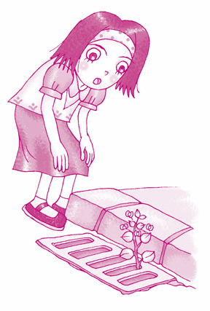

⒈鏤空：雕刻出穿透物體的圖案或文字。
⒉瞥見：瞥，一眼看見。
⒊憔悴：枯槁瘦病的樣子。
⒋覬覦：覬覦，希望得到不該擁有的東西。

◎閱讀測驗
⒈︵ ︶﹁不經意瞥見溝蓋底下竟然長著一棵海棠﹂，﹁瞥見﹂是什麼意思？︵①偷窺 ②睜大眼睛看 ③一眼看見 ④瞇著眼睛看︶
③
⒉︵ ︶海棠為什麼會長在水溝裡？︵①有人種的 ②原本就長在水溝裡 ③從地底長出來的 ④二樓窗臺的海棠，不知什麼時候掉了一根小枝在水溝裡。︶
④
⒊︵ ︶我正為她的﹁破牢而出﹂感到慶幸，句中的﹁牢﹂指的是︵①水溝蓋 ②籠子 ③監獄 ④陽臺︶。
①

⒋︵ ︶﹁海棠不斷的長出來，被踩爛；又長出來，又被踩爛。﹂意思不同於︵①堅忍不拔 ②愈挫愈勇 ③勝不驕 ④敗不餒︶。
③
⒌︵ ︶﹁我不禁高興起來﹂和﹁被囚禁在牢房的時候﹂，兩個﹁禁﹂的注音和解釋分別為︵①禁，受得住；金，拘押 ②金，受得住；近，拘押 ③禁，禁止；近，拘禁 ④金，拘禁；金，禁止︶。
②
⒍︵ ︶為什麼作者認為溝蓋下的海棠是﹁永遠的贏家﹂？因為︵①它長得比窗臺上的海棠漂亮 ②它不怕失敗，也不氣餒 ③它賭贏了 ④它長出嫩綠多汁的葉片和粉白的小花︶。
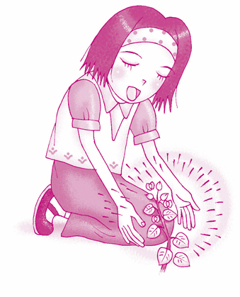
②

